НАЦІОНАЛЬНИЙ ТЕХНІЧНИЙ УНІВЕРСИТЕТ УКРАЇНИ

«КИЇВСЬКИЙ ПОЛІТЕХНІЧНИЙ ІНСТИТУТ»

ФАКУЛЬТЕТ ІНФОРМАТИКИ І ОБЧИСЛЮВАЛЬНОЇ ТЕХНІКИ

КАФЕДРА ОБЧИСЛЮВАЛЬНОЇ ТЕХНІКИ

**Лабораторна робота №5**

з дисципліни **«**Архітектура комп’ютерів 2**»**

Виконала:

студентка 3 курсу

групи ІВ-82

Гусакова В. О.

Перевірив:

Нікольський С. С.

Київ 2020 р.

**Репозиторій:** https://github.com/vgoosakova/Lab5AK

**Лістинг програми:**

**hello1.h**

#include <linux/types.h>

static int hello_func(uint n);

**hello1.c**

#include <linux/init.h>

#include <linux/module.h>

#include <linux/printk.h>

#include <linux/types.h>

#include <hello1.h>

MODULE_LICENSE("Dual BSD/GPL");

MODULE_DESCRIPTION("Lab5: hello1\n");

MODULE_AUTHOR("Gusakova IV-82\n");

EXPORT_SYMBOL(hello_func);

static int hello_func(uint n)

{

int i;

if (n < 0) {

pr_err("Error (n<0)\n");

}

else if (n == 0) {

pr_warn("Warning (n=0)\n");

}

else if (n >= 5 && n <= 10) {

pr_warn("Warning (5<=n<=10)\n");

}

else if (n > 10) {

pr_err("Error (n>10)\n");

return -EINVAL;

}

for (i = 0; i < n; i++) {

pr_info("Hello, world!!!\n");

}

return 0;

}

static int __init hello1_init(void)

{

pr_info("hello1 init\n");

return 0;

}

static void __exit hello1_exit(void)

{

pr_info("hello1 exit\n");

}

module_init(hello1_init);

module_exit(hello1_exit);

**hello2.c**

#include <linux/init.h>

#include <linux/module.h>

#include <linux/types.h>

#include <hello1.h>

MODULE_LICENSE("Dual BSD/GPL");

MODULE_DESCRIPTION("Lab5: hello2\n");

MODULE_AUTHOR("Gusakova IV-82\n");

static uint n = 1;

module_param(n, uint, 0);

MODULE_PARM_DESC(n, "How many hello want to print?\n");

static int hello_init(void)

{

return hello_func(n);

}

static void hello_exit(void)

{

printk(KERN_ALERT "hello2 exit\n");

}

module_init(hello_init);

module_exit(hello_exit);

**Makefile**

# add files from /inc to path

ccflags-y := -I$(PWD)/inc

ifneq ($(KERNELRELEASE),)

# kbuild part of makefile

obj-m := hello1.o hello2.o

else

# normal makefile

KDIR ?= /lib/modules/`uname -r`/build

default:

$(MAKE) -C $(KDIR) M=$$PWD

clean:

$(MAKE) -C $(KDIR) M=$$PWD clean

endif

**Результати роботи:**

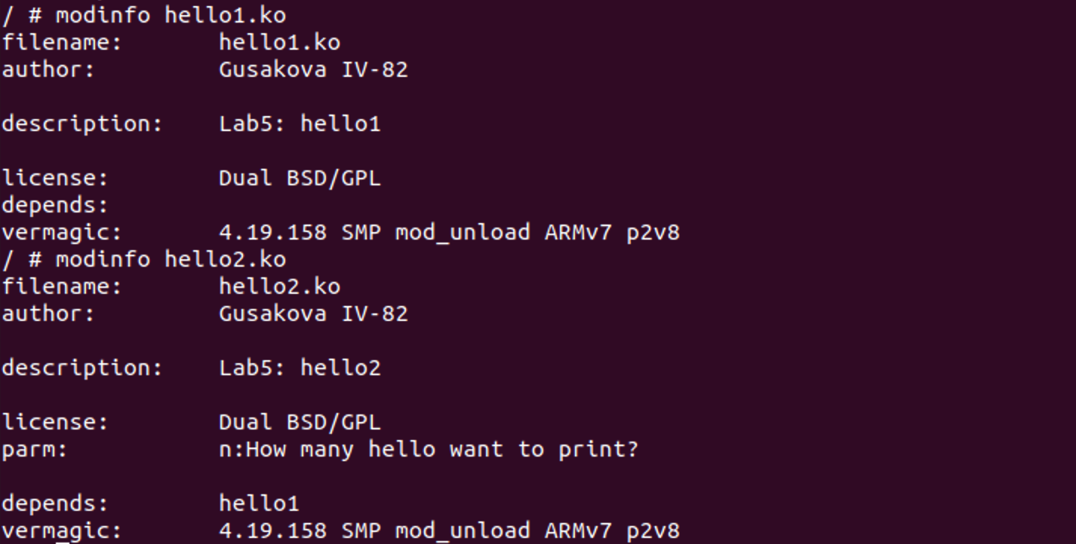

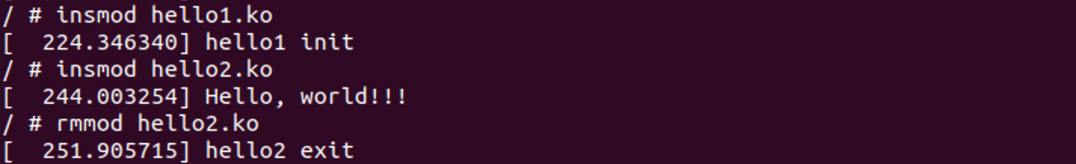

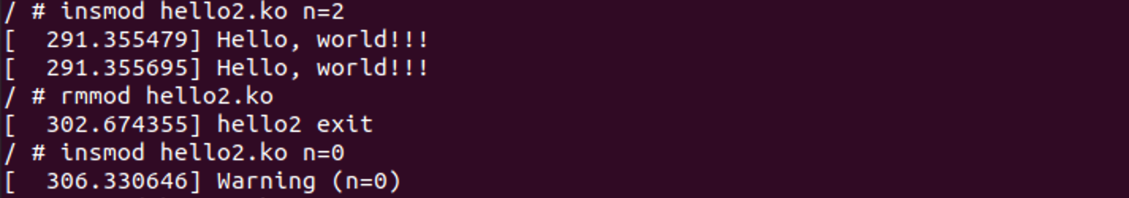

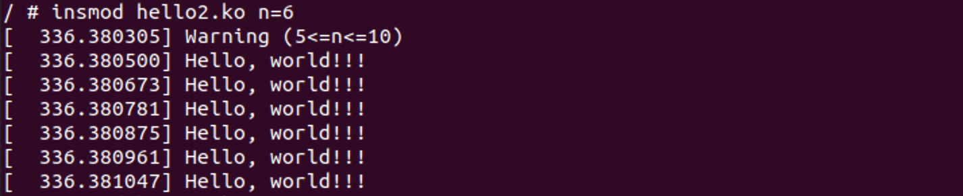

**



Спробуємо завантажити hello2.ko, не завантажуючи hello1.ko.

Результат: помилка, оскільки hello2.ko залежить від функції hello_func з hello1.ko

**